Диэлектрики
Диэлектриками называются вещества, которые не проводят электрический ток. Диэлектрики также называют изоляторами. В диэлектриках, в отличие от проводников, нет свободных носителей заряда – заряженных частиц, которые могли бы прийти под действием электрического поля в упорядоченное движение и образовать ток проводимости. Точнее, у диэлектриков концентрация свободных носителей заряда в раз меньше, чем у проводников.
При внесении диэлектрического стержня в однородное электростатическое поле, он будет поворачиваться, стремясь расположиться нормально силовым линиям поля. Если поле неоднородно, то стержень будет не только поворачиваться, но и втягиваться в область более сильного поля. Это поведение похоже на поведение металлического стержня. Однако если в момент нахождения в электростатическом поле стержень разделить пополам, то каждая часть будет вести себя также. Это поведение можно объяснить, допустив, что в диэлектрике возникают наведeнные заряды. Однако их нельзя снять. В отличие от свободных зарядов проводников, заряды диэлектриков являются связанными.
Все молекулы диэлектрика электрически нейтральны: суммарный заряд электронов и атомных ядер, входящих в состав молекулы, равен нулю. В первом приближении молекулу можно рассматривать как электрический диполь с дипольным электрическим моментом, $\vec{p}=q\vec{l}$, где q – суммарный положительный заряд всех атомных ядер в молекуле, а $\vec{l}$ – вектор, проведeнный из «центра тяжести» электронов в молекуле в «центр тяжести» положительных зарядов атомных ядер. Как всякий электрический диполь, молекула создаeт электрическое поле.
Диэлектрик называется неполярным (диэлектриком с неполярными молекулами), если в отсутствие внешнего электрического поля «центры тяжести» положительных и отрицательных зарядов в молекуле этого диэлектрика совпадают $(\vec{l}=0)$ и дипольные моменты молекул равны нулю ($H_{2}, O_{2}, N_{2}$и другие). Во внешнем электрическом поле происходит деформация электронных оболочек атомов и молекул. «Центры тяжести» положительных и отрицательных зарядов смещаются друг относительно друга $(\vec{l}≠0)$. Неполярная молекула при этом приобретает во внешнем электрическом поле индуцированный (наведeнный) дипольный электрический момент, пропорциональный напряжeнности поля $\vec{E}$:
${\vec{p}}_{e}=ε_{0}β\vec{E}$,
где $β$ – поляризуемость молекулы, зависящая только от объeма молекулы. Неполярная молекула подобна квазиупругому диполю, длина плеча которого пропорциональна растягивающей силе, т.е. пропорциональна напряженности внешнего электрического поля. Тепловое движение неполярных молекул никак не влияет на возникновение у них индуцированных дипольных электрических молекул: векторы ${\vec{p}}_{e}$ всегда совпадают по направлению с вектором $\vec{E}$, а поляризуемость $β$ не зависит от температуры.
Полярным диэлектриком (диэлектриком с полярными молекулами) называется такой диэлектрик, молекулы или атомы которого имеют электроны, расположенные несимметрично относительно атомных ядер ($H_{2}O, \text{HCl}, {\text{NH}}_{3}$ и др.). В таких молекулах «центры тяжести» положительных и отрицательных зарядов не совпадают даже в отсутствие внешнего электрического поля. Молекулы полярных диэлектриков по своим свойствам подобны жестким диполям, у которых имеется постоянный (по модулю) электрический дипольный момент $({\vec{p}}_{e}=\text{const})$.
В однородном внешнем электрическом поле на жeсткий диполь действует пара сил, вращательный момент которой равен:
$$\vec{M}=[{\vec{p}}_{e},\vec{E}]$$
Если диполь находится в неоднородном поле, то на него кроме вращающего момента действует и результирующая сила:
$$\vec{F}=(\vec{p}∇)\vec{E}$$

Поляризация диэлектриков
Если полярный диэлектрик не находится во внешнем электрическом поле, то в результате теплового движения молекул векторы и дипольных моментов ориентированы хаотически, а сумма дипольных моментов всех молекул, содержащихся в любом макроскопически малом объеме $ΔV$ диэлектрика, равна нулю.
В неполярном диэлектрике, не находящемся во внешнем электрическом поле, равны нулю дипольные моменты каждой отдельной молекулы.
При внесении диэлектрика во внешнее электрическое поле происходит поляризация диэлектрика, состоящая в том, что в любом малом его объеме $ΔV$ возникает отличный от нуля суммарный дипольный момент молекул. Диэлектрик в таком состоянии называется поляризованным. В зависимости от строения молекул или атомов диэлектрика различают три типа поляризации:
а) Ориентированная поляризация полярных молекул.
При этом возникает преимущественная ориентация дипольных электрических моментов молекул вдоль поля, возрастающая с увеличением напряженности электрического поля и с уменьшением температуры.
б) Электронная (деформационная) поляризация неполярных диэлектриков. Под действием внешнего электрического поля возникают индуцированные дипольные моменты, направленные вдоль поля. Тепловое движение молекул не оказывает влияния на электрическую поляризацию.
в) Ионная поляризация, имеющих ионную кристаллическую решетку.
Количественной мерой поляризации диэлектрика служит вектор поляризованностью $\vec{P}$. Поляризованностью (вектором поляризации) называется отношение электрического дипольного момента малого объема диэлектрика к величине $ΔV$ этого объeма:
$\vec{P}=\frac{1}{ΔV}\sum_{i=1}^{n}{{\vec{p}}_{\text{ei}}}$,
где ${\vec{p}}_{\text{ei}}$ – электрический дипольный момент i-й молекулы, n – общее число молекул в объеме $ΔV$. Этот объем должен быть столь малым, чтобы в его пределах электрическое поле можно было считать однородным. Число молекул n в объем $ΔV$ должно быть достаточно велико, для того, чтобы к ним можно было применить статистические методы исследования.
Для неполярного диэлектрика в электрическом поле напряженности $\vec{E}$:
$\vec{P}=n_{0}{\vec{p}}_{e}$ $\vec{P}=n_{0}ε_{0}β\vec{E}$,
где $n_{0}$ – концентрация молекул, ${\vec{p}}_{e}$ – индуцированный дипольный момент одной молекулы, $χ={βn}_{0}$ – относительная диэлектрическая восприимчивость вещества (безразмерная величина).
Для полярного диэлектрика в электрическом поле:
$\vec{P}=\frac{1}{ΔV}\sum_{i=1}^{n}{{\vec{p}}_{\text{ei}}}=\frac{n}{ΔV}\frac{\sum_{i=1}^{n}{{\vec{p}}_{\text{ei}}}}{n}=\frac{n}{ΔV}\left\langle {\vec{p}}_{\text{ei}}\right\rangle =n_{0}\left\langle {\vec{p}}_{\text{ei}}\right\rangle$,
где $\left\langle {\vec{p}}_{\text{ei}}\right\rangle$ – среднее значение вектора дипольного момента для всех молекул n, содержащихся в малом $ΔV$.
Для случая поляризации диэлектриков в слабых электрических полях:
$\vec{P}=n_{0}χ\vec{E}$,
причем $χ=\frac{n_{0}p_{e}^{2}}{3ε_{0}\text{kT}}$ , где k – постоянная Больцмана, Т – термодинамическая температура.
Эти формулы справедливы для электрически изотропных диэлектриков. Для них $χ$ –скалярная величина, $\vec{P}$совпадает с направлением $\vec{E}$. Если диэлектрик анизотропен, то его $χ$ – величина тензорная. Вектора $\vec{P}$ и $\vec{E}$ коллинеарны лишь в определенных направлениях $χ$.
Рассмотрим кусок однородного диэлектрика, имеющего форму косого параллелепипеда. Поместим его в однородное электрическое поле, направленное параллельно боковым ребрам. На основаниях параллелепипеда появятся поляризованные заряды с поверхностной плотностью $σ_{p}$. На боковых гранях поляризованных граней не возникнет.
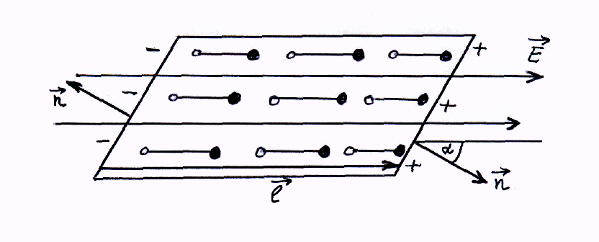
S – площадь основания, $σ_{p}S\vec{l}$ – дипольный момент диэлектрика, $\vec{P}=\frac{σ_{p}S\vec{l}}{V}$ – вектор поляризации, $V=S\left(\vec{l} \vec{n}\right)=\text{Sl}\text{cos}α$.
Следовательно: $\vec{P}=\frac{σ_{p}S\vec{l}}{S(\vec{l} \vec{n})}$. Домножим данное выражение скалярно на $\vec{n}$: $\left(\vec{P}\vec{n}\right)=P_{n}=σ_{p}$ – эта формула справедлива в общем случае. Поверхностная плотность поляризационных зарядов равна проекции вектора поляризации $\vec{P}$ на внешнюю нормаль.
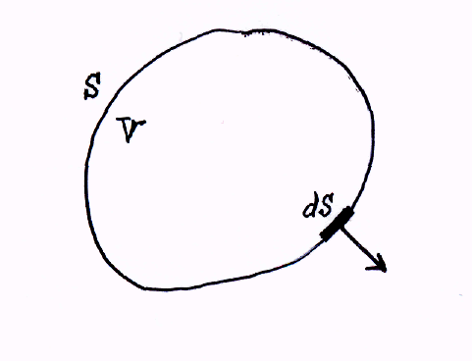
Вычислим поляризационный заряд, поступающий через замкнутую поверхность S в объем V при поляризации: ${\text{dq}}_{p}=−P_{n}\text{dS}$ $⇒$ $q_{p}=−\oint_{S}{P_{n}\text{dS}=−\oint_{S}{(\vec{P}d\vec{S})}}$. При однородной поляризации: $q_{p}=0$. Запишем теорему Гаусса в случае существования свободных и поляризационных зарядов:
$\oint_{S}{\vec{E}d\vec{S}=\frac{q+q_{p}}{ε_{0}}}$. Но $q_{p}=−\oint_{S}{\left(\vec{P}d\vec{S}\right)}$; $\oint_{S}{\left(\vec{E}+\frac{\vec{P}}{ε_{0}}\right)}d\vec{S}=\frac{q}{ε_{0}}$ $⇒$ $\oint_{S}{(ε_{0}\vec{E}+\vec{P})d\vec{S}}=q$, $\vec{D}=ε_{0}\vec{E}+\vec{P}$ – электрическое смещение (электрическая индукция).
Теорема Гаусса для диэлектриков:
$$\oint_{S}{\vec{D}}d\vec{S}=q;\oint_{S}{D_{n}}\text{dS}=q\text{.}$$
Дифференциальная форма теоремы Гаусса:
$$\text{di}υ\vec{D}=ρ$$
Используя, что $\vec{P}=ε_{0}χ\vec{E}$, запишем: $\vec{D}=ε_{0}(1+χ)\vec{E}$; $ε=1+χ$ – относительная диэлектрическая проницаемость среды.
$$\vec{D}={\text{εε}}_{0}\vec{E}$$

Электромагнитное поле
Ранее были рассмотрены основные законы электрических и электромагнитных явлений: теорема Остроградского-Гаусса, закон полного тока и закон электромагнитной индукции. Эти законы являются обобщением экспериментальных фактов. Они позволяют решать основную задачу, возникающую при изучении электромагнитных явлений: по заданному распределению зарядов и токов определить созданные ими в каждой точке пространства электрические и магнитные поля.
В конце 60-х годов XIX столетия Максвелл, основываясь на идеях Фарадея об электрическом и магнитном полях, обобщил законы, установленные экспериментальным путем, и разработал законченную теорию единого электромагнитного поля, создаваемого системой зарядов и токов.
Теория Максвелла – теория феноменологическая. Это значит, что внутренний механизм явлений, происходящих в среде и вызывающих появление электрических и магнитных полей, в теории не рассматриваются.
Электрические и магнитные свойства среды характеризуются в теории Максвелла тремя величинами: относительной диэлектрической проницаемостью $ε$, относительной магнитной проницаемостью $μ$ и удельной электропроводностью $γ$.
Теория Максвелла является макроскопической теорией электромагнитного поля. В ней рассматриваются электрические и магнитные поля, создаваемые макроскопическими зарядами и токами, то есть зарядами, которые сосредоточены в объемах, значительно больших, чем объемы отдельных атомов и молекул. Кроме того, предполагается, что расстояние от источников полей до рассматриваемых точек пространства также во много раз больше размеров молекул. Поэтому заметные изменения полей, исследуемых в теории Максвелла, возможны только на протяжении расстояний, огромных по сравнению с размерами атомов и молекул.
В действительности, макроскопические заряды и токи представляют собой совокупности микроскопических зарядов и токов, которые создают свои электрические и магнитные поля, непрерывно изменяющиеся в каждой точке пространства. Поэтому и результирующие электрические и магнитные поля всегда переменны. Эти поля получили название микрополей. Следовательно, в теории Максвелла рассматриваются усредненные электрическое и магнитное поля, причем усреднение соответствующих микрополей производится для интервалов времени, значительно больших периодов обращения или колебания элементарных зарядов, и для участков поля, объемы которых во много раз больше объемов атомов и молекул.
Теория Максвелла основана на том, что электрические и магнитные взаимодействия происходят при посредстве электрических и магнитных полей, в которых они распространяются с конечной скоростью. Огромное значение имело открытие Максвеллом того факта, что скорость распространения электрических и магнитных взаимодействий равна скорости света в данной среде. Теория Максвелла – теория близкодействия.
Первое уравнение Максвелла
(закон электромагнитной индукции)
При изучении электромагнитной индукции подчеркивалось, что индуцированная ЭДС вихревого электрического тока определяется изменением магнитного потока: поскольку , то по времени должна быть записана частная производная, если площадка неподвижна и недеформируема.
, но $\oint_{L}{{\vec{E}}_{\text{кул}\text{.}}}d\vec{l}=0$ в силу потенциальности поля.
– первое уравнение Максвелла в интегральной форме.
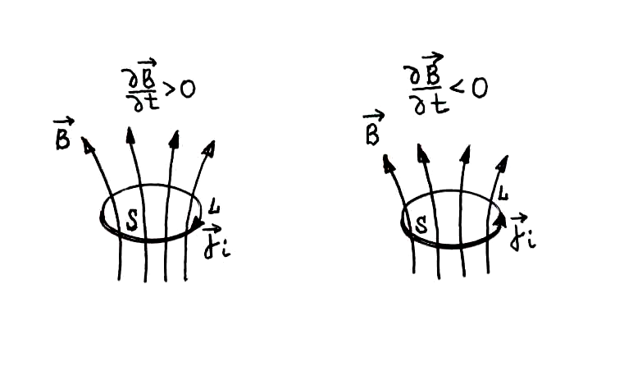
Магнитный поток рассчитывается через произвольную поверхность , опирающуюся на контур , по которому берется циркуляция напряженности электрического поля. Максвелл предложил считать, что полученное выражение справедливо для любого другого замкнутого контура, произвольно выбранного в переменном магнитном поле: циркуляция вектора напряженности электрического поля по произвольному замкнутому контуру равна взятой с отрицательным знаком скорости изменения магнитного потока сквозь поверхность, ограниченную контуром.
Второе уравнение Максвелла
(обобщенный закон полного тока)
Из закона полного тока
$\oint_{L}{\vec{H}d\vec{l}=\sum_{k=1}^{N}{I_{k}}}$,
где – токи, охватываемые контуром , следует, что источником магнитного поля являются упорядоченно движущиеся электрические заряды (электрический ток). Максвелл предположил, что помимо токов, связанных с упорядоченным движением зарядов, источником возникновения магнитного поля является также переменное электрическое поле. Действительно, по теореме Остроградского-Гаусса:
$\oint_{S}{\vec{D}d\vec{S}=q}$,
где – алгебраическая сумма электрических зарядов, охватываемых замкнутой поверхностью; – вектор индукции электрического поля ($\vec{P}$ – вектор поляризации, $ε$ – относительная диэлектрическая проницаемость среды, $\vec{E}$ – вектор напряженности электрического поля, $ε_{0}=\text{const}=8,\text{85}⋅{\text{10}}^{−\text{12}}\frac{Ф}{м}$).
Продифференцируем записанное уравнение по времени: $\frac{\text{dq}}{\text{dt}}=\frac{∂}{∂t}\oint_{S}{\vec{D}d\vec{S}}$ – правая часть этой формулы имеет размерность силы тока. Но: , поэтому – называют плотность тока смещения.
Ток смещения – численное значение нормальной составляющей плотности тока, обусловленного не движением свободных электрических зарядов (ток проводимости), а изменением во времени электрического поля. Именно существование тока смещения обуславливает существование в разомкнутой цепи (конденсатор) переменного тока.
В 1876 году английский физик Генри Роуланд показал на опыте, что ток, создаваемый движущимся заряженным телом (конвенционный ток) связан с таким же магнитным полем, как равный ему ток в неподвижном проводнике. Позже в 1903 году русским ученым А.А.Эйхенвальдом экспериментально изучено магнитное поле тока смещения и тока поляризации.
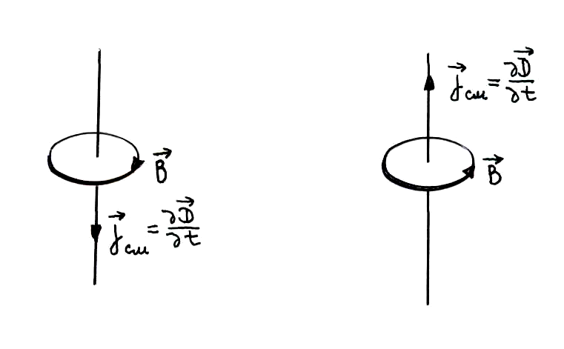
– второе уравнение Максвелла в интегральной форме.
Циркуляция напряженности магнитного поля по произвольному контуру L равна полному току (смещения и проводимости), пронизывающему любую поверхность S, опирающуюся на этот контур.
Третье уравнение Максвелла
(теорема о потоке электрического смещения)
Поток вектора электрического смещения , через произвольную замкнутую поверхность S, охватывающую свободные заряды q, равен алгебраической сумме последних:
;
– третье уравнение Максвелла в интегральной форме.
где – объемная плотность заряда.
Четвертое уравнение Максвелла
(теорема о магнитном потоке)
Магнитный поток через произвольную замкнутую поверхность всегда равна нулю:
$\oint_{S}{\vec{B}d\vec{S}=0}$ – четвертое уравнение Максвелла в интегральной форме.
Это означает, что поле вектора является чисто вихревым (или, что не существует магнитных зарядов).
Дифференциальная форма уравнений Максвелла
Чаще используется дифференциальная форма записи уравнений Максвелла, которая позволяет описать электромагнитное поле в любой точке пространства. Для получения уравнений Максвелла в дифференциальной форме используем теорему Остроградского-Гаусса и теорему Стокса.
Теорема Остроградского-Гаусса:
$$\int_{V}{\text{di}υ\vec{A}\text{dV}=}\oint_{S}{\vec{A}d\vec{S}}$$
$\oint_{S}{\vec{D}d\vec{S}=\int_{V}{ρ\text{dV}}}⇒\int_{V}{\text{di}υ\vec{D}\text{dV}=\int_{V}{ρ\text{dV}}}$;
$\oint_{S}{\vec{B}d\vec{S}=0}⇒\int_{V}{\text{di}υ\vec{B}\text{dV}=0}$;

Теорема Стокса:
$\int_{S}{\text{rot \{}\vec{A}}d\vec{S}=\oint_{L}{\vec{A}d\vec{l}}$,
$\oint_{L}{\vec{E}d\vec{l}=−\frac{∂}{∂t}}\int_{S}{\vec{B}d\vec{S}}⇒\int_{S}{\text{rot \{}\vec{E}}d\vec{S}=−\int_{S}{\frac{∂\vec{B}}{∂t}}d\vec{S}$;$\oint_{L}{\vec{H}d\vec{l}=\int_{S}{\left({\vec{j}}_{\text{пр}\text{.}}+\frac{∂\vec{D}}{∂t}\right)}}d\vec{S}⇒\int_{S}{\text{rot \{}\vec{H}}d\vec{S}=\int_{S}{\left({\vec{j}}_{\text{пр}\text{.}}+\frac{∂\vec{D}}{∂t}\right)}d\vec{S}$.
Поскольку объем и площади интегрирования произвольны, то должны быть равны подинтегральные функции:
$\text{di}υ\vec{D}=ρ$; $\text{di}υ\vec{B}=0$;
$\text{rot \{}\vec{H}={\vec{j}}_{\text{пр}\text{.}}+\frac{∂\vec{D}}{∂t}$; $\text{rot \{}\vec{E}=−\frac{∂\vec{B}}{∂t}$

Число переменных 6 (1 скалярная величина и 5 векторных величин). Максвелл ввел, три характеристики среды – электропроводность, – диэлектрическая проницаемость, – магнитная проницаемость и уравнения, связывающие эти характеристики с векторами электромагнитного поля (материальные уравнения):
, , $\vec{B}={\text{μμ}}_{0}\vec{H}$.
Полученная система уравнений является полной:
$\text{di}υ\vec{D}=ρ$;
$\text{di}υ\vec{B}=0$;
$\text{rot \{}\vec{H}={\vec{j}}_{\text{пр}\text{.}}+\frac{∂\vec{D}}{∂t}$;
$$\text{rot \{}\vec{E}=−\frac{∂\vec{B}}{∂t}$$
${\vec{j}}_{\text{пр}\text{.}}=γ\vec{E}$,
$\vec{D}={\text{εε}}_{0}\vec{E}$,
$\vec{B}={\text{μμ}}_{0}\vec{H}$.
Эту систему уравнений дополняют уравнением, выражающим силовое взаимодействие зарядов, токов и магнитных полей:
$\vec{F}=q\vec{E}+q[\vec{υ}×\vec{B}]$.

